答辩资格审核操作流程
（含指导教师和专业负责人）
一、指导教师审核答辩资格操作流程
- 指导教师本人账号登录，进入教务系统—毕业论文（设计）
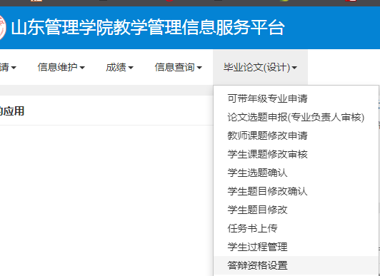
- 点击答辩资格设置出现如下界面：
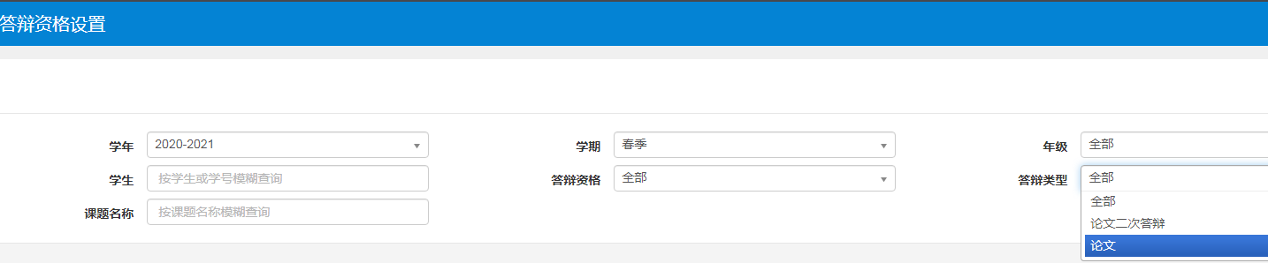
务必在答辩类型选择论文（指论文第一次答辩）后，点击查询，（需要二次答辩的同学在二次答辩前选择答辩类型-论文二次答辩）
- 点击查询后出现指导论文信息如下：
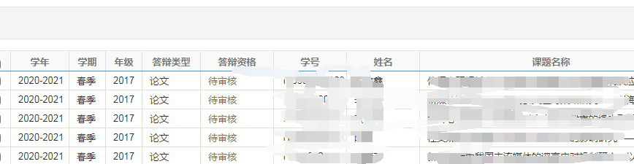
- 选择相应论文打钩，点击右上角设置
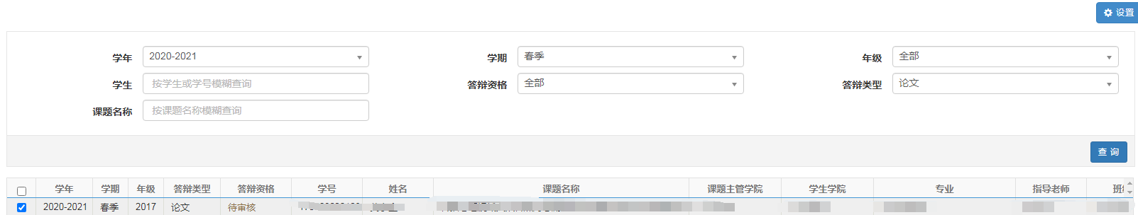
5.出现如下界面：在答辩资格处选择允许答辩或不允许答辩后点击保存。
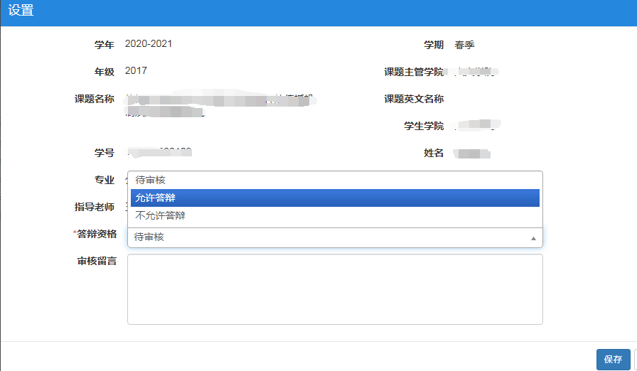
二、专业负责人审核最终答辩资格操作流程
指导教师审核答辩资格且查重结果录入后进入专业负责人审核最终答辩资格环节，流程如下：
1.专业负责人账号登录，进入教务系统—毕业论文（设计）管理

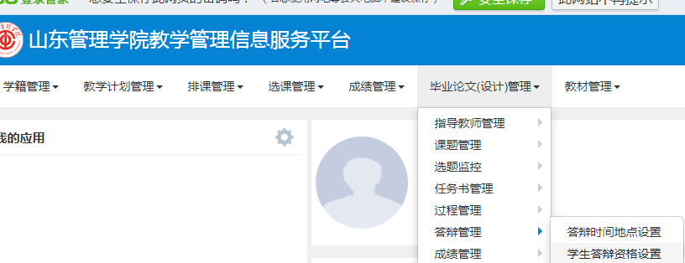
- 答辩管理--点击学生答辩资格设置
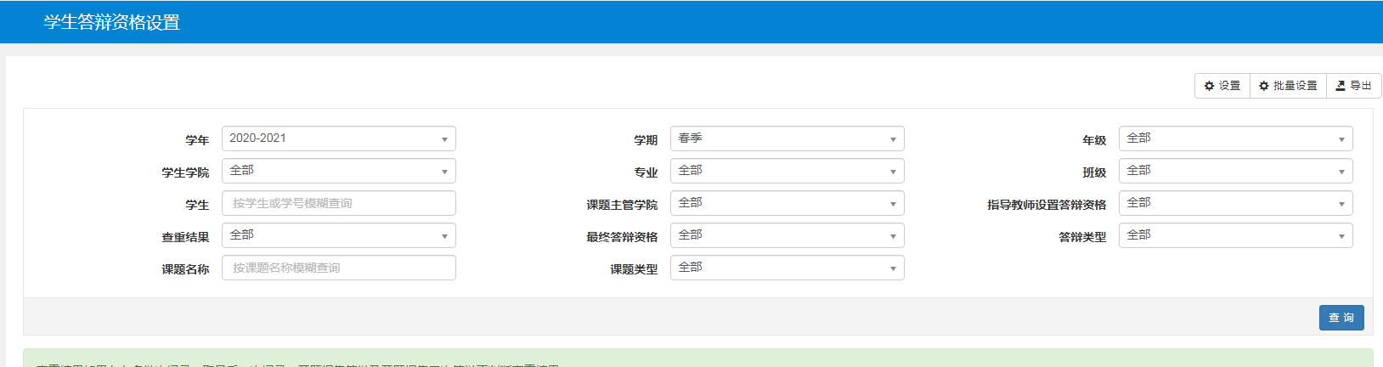
在此界面选择学院-专业-年级，答辩类型选论文（指论文第一次答辩）然后查询；需要二次答辩的学生才能设置二次答辩资格。
3.可在查重结果和指导教师设置答辩资格两个地方选择审核通过和不通过、允许答辩和不允许答辩进行筛选
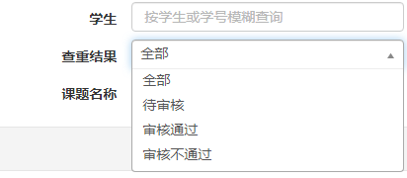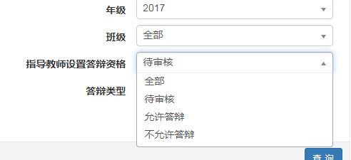
筛选后可在 学年左侧方框打钩全选，右上角点击 批量设置，审核最终答辩资格，也可以一一进行设置。

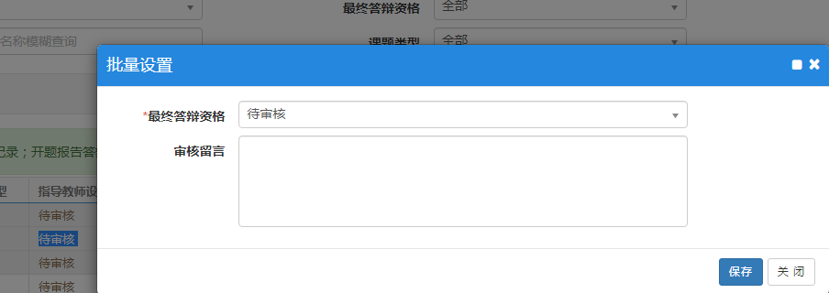
注意：指导教师设置答辩资格为不允许答辩或查重结果审核不通过时，专业负责人应选择不允许答辩；指导教师设置答辩资格为允许答辩或查重结果审核通过时，专业负责人可从专业角度和根据实际情况审核学生是否有最终答辩资格。
答辩资格全部审核完毕后才能进入下一个环节：答辩分组安排时间地点等。

